Экскурсия в Алтайский транспортный техникум
В рамках всероссийского проекта «Билет в будущее» лицеисты 7-9 классов посетили Алтайский транспортный техникум. Ребята познакомились с тремя профессиями.
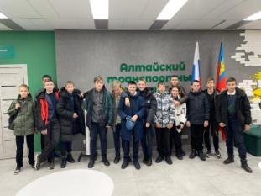 | 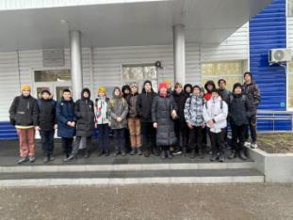

- Мастер по ремонту и обслуживанию автомобилей. Применение современных материалов для изготовления кузовов легковых автомобилей, более высокая степень автоматизации при изготовлении кузовов и их сложные формы требуют ранее не применявшихся технологий ремонта и оборудования. В современных условиях важным являются интересы и требования клиента. Владелец нового дорогостоящего автомобиля вряд ли захочет производить кузовной ремонт в организации автосервиса, не использующей прогрессивные технологии ремонта. Таким образом, спрос на услуги организаций автосервиса, имеющих специальное высокотехнологичное оборудование по кузовному ремонту, в нынешних условиях может только расти.
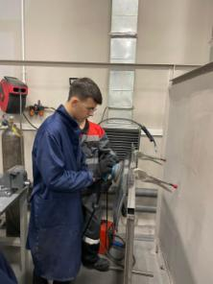
- Логист – это специалист, который обладает экспертизой и навыками управления потоками ресурсов: материальных (грузы, финансы) и нематериальных (информация, услуги, время).

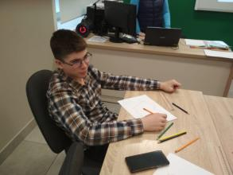

- Сварщик. Профессия сварщика полипропиленовых труб является одной из базовых при сооружении систем водоснабжения. Каждое жилище или производственная организация для нормального функционирования должны быть обеспечены водными ресурсами. При этом потери добываемых водных ресурсов должны быть минимизированы. Сварщик является основным специалистом, обеспечивающим качество стыков сварных трубопроводов. Таким образом, от уровня подготовки такого специалиста напрямую зависят затраты на водоснабжение потребителей.
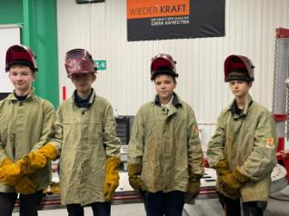
Ребята на практике попробовали все три профессии. Получили много положительных эмоций, узнали специфику каждой профессии. Наш лицей несколько лет принимает участие в «Билете в будущее» школьники, посещая профпробы получают представление о профессиях, что помогает сделать свой профессиональный выбор.
Использован материал https://bvbinfo.ru/lk/events/trying

